新竹縣玉山國民小學一百零一學年度下學期數學領域第二次學習評量
六年甲班 座號：___ 姓名：__________ 家長簽名：

一、填充題(共48分/每格2分)
01. 如果○＝△，那麼○÷6＝△÷（ ）；
○÷（ ）＝△÷9。
02. 25 公尺／秒＝（ ）公里／分
03. 540 公尺／分＝（ ）公尺／秒
04. 420 公尺／分＝（ ）公尺／秒
05. 36000 公尺／時＝（ ）公尺／秒
06. 48 公里／時＝（ ）公尺／分
07. 30 公尺／秒＝（ ）公尺／分
08. 下表是每輛車跑 2 小時的距離，看表回答問題:
車輛 | 紅車 | 黃車 | 藍車 | 綠車
距離（km） | 200 | 190 | 210 | 220
四輛車由快到慢排列依序是：
（ ）車＞（ ）車＞（ ）車＞（ ）車
09. 下表是每位同學跑 100 公尺的時間，看表回答問題：
姓名 | 怡雲 | 佳琪 | 志軒 | 承恩
時間（秒） | 15 | 17 | 14 | 16
四位同學由慢到快排列依序是：
（ ）＜（ ）＜（ ）＜
（ ）
10. 距離＝（ ）□（ ）
時間＝（ ）□（ ）
速度＝（ ）÷（ ）
二、計算題(共12分/每格3分)
01.（X－15）×6＝90，X＝（ ）

02.算出符號代表的數：
D÷8－23＝32

03.算出符號代表的數：
（C－7）×9＝72

04.算出符號代表的數：
（A＋47）÷9＝12

三、做做看(共20分/每格2分)
1.下列速度由快到慢依序填入代號 1、2、3：
（ ）7.2 公尺∕秒
（ ）420 公尺∕分
（ ）25 公里∕時

02.(１)將形狀不同的三種積木 、、 放在天平兩側，如果天平呈現平衡狀態，表示 1 個 的重量和（ ）個 的重量相等。
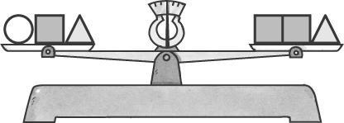
(２)承上題，下列天平也會呈現平衡狀態的打ˇ，不會的打×：
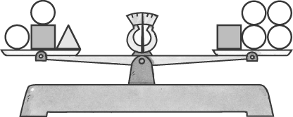 | 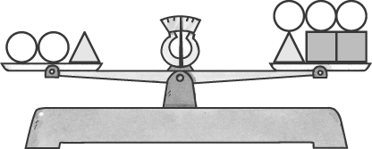
（ ） | （ ）
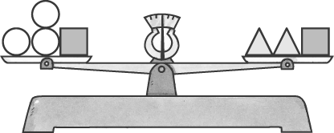 | 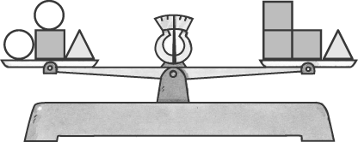
（ ） | （ ）
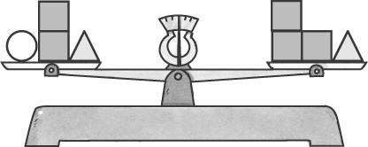 | 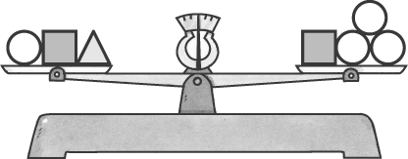
（ ） | （ ）

四、應用題(共20分/每題4分)
01.列出有符號的算式，並算出答案。
三角形的底是 B 公分、高是 18 公分、面積是 198 平方公分。B＝？
問題記作：

02.小華從甲地到乙地以 90 公尺／分的速度行走，花了 18 分鐘；再從乙地走相同的路線回到甲地，花了 12 分鐘。小華來回的平均速度是幾公尺／分？

03.騎腳踏車的速度是 15 公里／時，玉山國小畢業生鐵馬行全程距離約60 公里，需要騎幾小時？

04.文具店裡的原子筆每枝都是18元，老師買了12枝紅筆和B枝藍筆，共花了540元。B=？

05.地球公轉的速度為 30 公里／秒，經過 6 小時，地球移動了幾公里？

